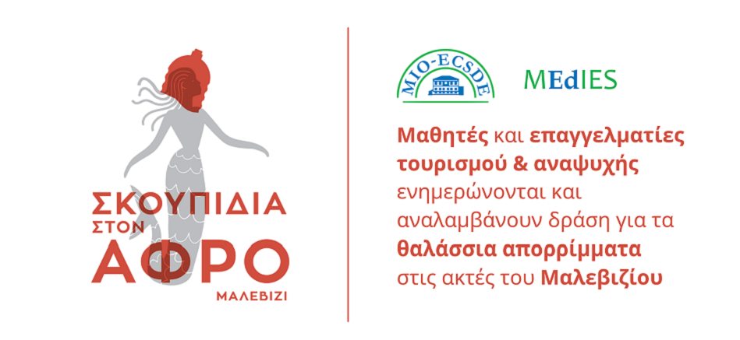
Πέμπτη 23 Σεπτεμβρίου, 17.30 – 19.30 μ.μ.
Εισαγωγική Ενημερωτική Συνάντηση Φορέων
Σας καλούμε στην πρώτη διαδικτυακή εκδήλωση του έργου Σκουπίδια στον Αφρό-Μαλεβίζι. Στόχος μας να παρουσιάσουμε το πρόγραμμα, να εξετάσουμε γιατί τα θαλάσσια απορρίμματα αποτελούν ένα επείγον πρόβλημα και να συζητήσουμε με τους φορείς τις επόμενες δράσεις του έργου.
ΠΡΟΓΡΑΜΜΑ
17.30 - 17.45 | Γνωριμία - Χαιρετισμοί
17.45 – 18.00 | Το πρόγραμμα Σκουπίδια στον Αφρό – Μαλεβίζι
18.00 – 18.30 | Θαλάσσια Απορρίμματα, γιατί αποτελούν πρόβλημα; (Σύσταση, Πηγές, Επιπτώσεις, Λύσεις Πλαστικά μιας χρήσης N. 4376/2020)
18.30 - 18.45 | Η Ανακύκλωση στο Μαλεβίζι
18.45 - 19.30 | Συζήτηση με τη συμμετοχή όλων

Για να συμμετέχετε χρησιμοποιήστε τον σύνδεσμο στο Microsoft Teams:
https://teams.microsoft.com/l/meetup-join/19%3ameeting_ZGYzMzBmNWItMTQxZC00YTEwLWFlYzgtMmE4MzU4NDRhZjMy%40thread.v2/0?context=%7b%22Tid%22%3a%224dd02e1c-518f-4c3f-8515-1bc3b8effea8%22%2c%22Oid%22%3a%22a530666e-5e50-4249-953b-5e33f4d5f683%22%7d

Πράξη ενταγμένη στο Ε.Π. Αλιείας & Θάλασσας 2014-2020 με κωδικό ΟΠΣ (MIS) 5067205.

